Тема: Як громадяни беруть участь у житті демократичної держави?

Мета: сформувати уявлення про демократію, самоврядування та форми участі громадян у житті держави, про діяльність дитячих і громадських організацій в Україні; познайомити з формами участі громадян у житті демократичної держави, дитячих і громадських організаціях, навчити цінувати важливість участі громадян у розв'язанні загальнодержавних питань та питань місцевого значення; досліджувати демократичні процеси у житті навчального закладу, функціонування органів учнівського самоврядування, моделювати демократичні процедури прийняття колективних рішень; формувати свідому позицію учнів щодо громадської активності особи.

Тип уроку: комбінований урок.

Форма проведення: урок з використанням інтерактивних технологій.

Обладнання: таблиця, малюнок.
ХІД УРОКУ
- Організаційний момент
- Актуалізація навчальної діяльності учнів
Заслуховування та обговорення творів-роздумів. Обговорення листівок-закликів.
ІІІ. Мотивація навчальної діяльності
Бесіда з елементами опитування
- Яку важливу роль відіграє освіта в житті людини?
- Чому потрібно навчатися протягом життя?
- Як українське законодавство гарантує громадянам право на освіту?
IV. Вивчення нового матеріалу
Учитель. Важливою передумовою демократії є високий рівень політичної та правової культури суспільства, як і його культури взагалі. Зокрема, сучасна демократія передбачає інтелектуальну, моральну і психологічну компетентність громадян у прийнятті політичних та правових рішень. Важливим засобом формування такої компетентності народу є його реальна систематична участь у прийнятті конкретних рішень політичного і правового характеру. Це також означає, що демократична держава несе відповідальність за те, щоб усі її громадяни мали можливість здобути освіту, яка б дозволяла їм брати участь у суспільно-політичному житті. Таким чином демократія набуває реального характеру лише тоді, коли вона ґрунтується на відповідних їй формах свідомості та культури суспільства, а її життєздатність безпосередньо залежить від психологічної готовності громадян відстоювати її принципи перед лицем тих, хто посягає на неї. Влада держави реально простягається настільки далеко, наскільки громадяни усвідомлюють себе залежними від неї. Тому усвідомлення громадянами їх особистої чи суспільної свободи зумовлює відповідне обмеження державної влади.
У сучасній демократії політичні права доповнюються соціальними правами, які передбачають надання всім членам суспільства
визначеного законодавством мінімуму соціальних благ. Вводиться принцип соціальної відповідальності приватних корпорацій; так само державні соціальні програми стають невід'ємною частиною державної практики.
Політичні права та свободи дають громадянам можливість брати участь в управлінні державою. Спробуємо розглянути цей момент.

Запитання
- Що таке демократія?
- Що таке демократична держава?
Робота з поняттями
Демократія (від грецького demokratia: demos — народ і kratos — влада, правління) — форма організації влади, за якої рішення приймаються більшістю чи від імені і в інтересах більшості.
Учитель. У демократичній державі громадяни беруть участь в її управлінні двома способами:
а)шляхом безпосередньої участі у роботі представницьких та дер
жавних органів (парламент, державні структури) або безпосе
редньо висловлюючи свої думки щодо важливих державних
питань під час всенародного опитування — референдуму. Це —
безпосередня демократія;
б)через своїх представників в органах державної влади, шляхом
їх обрання. Це — представницька демократія.
Робота в групах
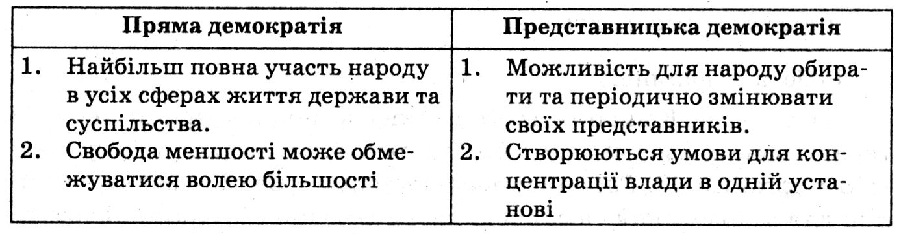
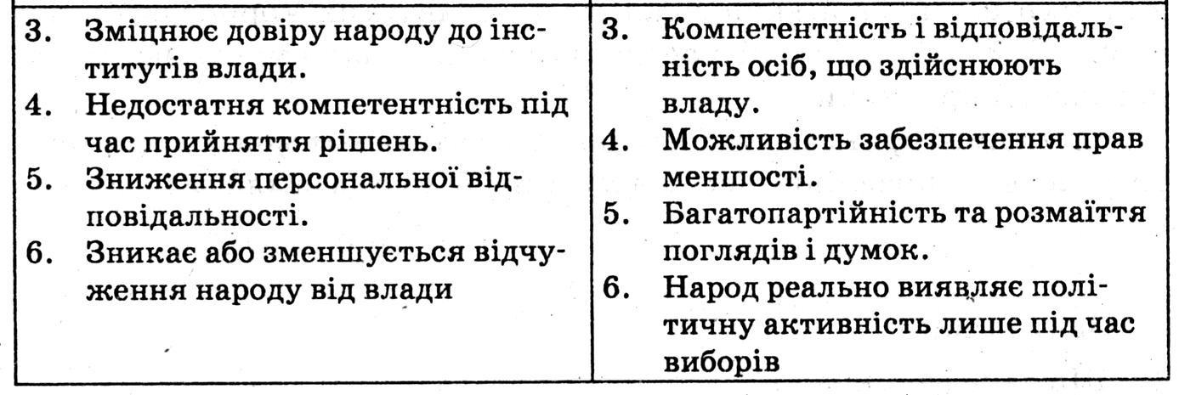
Групам пропонується перелік характеристик кожного з різновидів демократії. Учні повинні пояснити, що з цього переліку є перевагами, а що — недоліками демократії. Заслуховування відповідей проводиться за формою «Коло думок», тобто групи по черзі висловлюють свою позицію щодо одного з положень.

Виступ учнів з повідомленнями
про демократичні процеси на місцевому рівні
Демократичні процеси в демократичній державі здійснюються не тільки на загальнодержавному, а й на місцевому рівні.
Сукупність всіх жителів міста, села, селища, об'єднаних за місцем проживання називається територіальною громадою. У межах Конституції та законів України кожна територіальна громада має право вирішувати питання місцевого значення.
Для вирішення цих питань територіальні громади обирають органи місцевого самоврядування — ради (міські, сільські, селищні, районні, обласні). Їх діяльність регулюється Конституцією та Законом України «Про місцеве самоврядування».
Робота з правовим документом
Учні мають опрацювати документ і виконати завдання.
Ст. 26 Закону «Про місцеве самоврядування в Україні»
До компетенції місцевих рад народних депутатів належить встановлення відповідно до законодавства правил з питань благоустрою території, населеного пункту, забезпечення в ньому чистоти, порядку, торгівлі на ринках...
Завдання учням
- Навести конкретні приклади питань, які вирішують органи
місцевого самоврядування.
Робота з таблицею
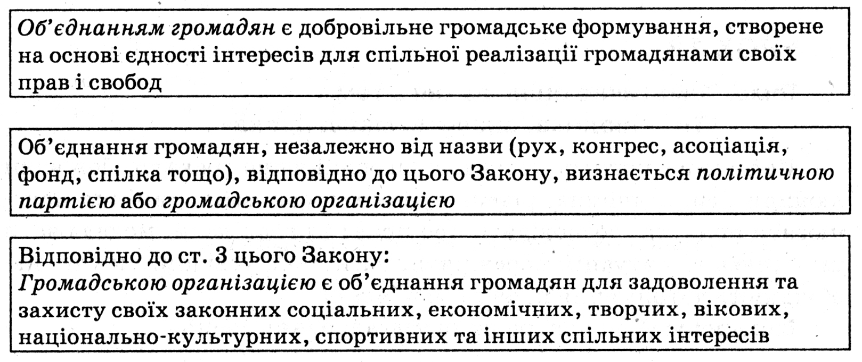
Учитель. Кожному громадянину в демократичній державі гарантоване право участі у роботі громадських об'єднань та громадських організацій. Громадська організація — це об'єднання громадян для задоволення та захисту своїх законних інтересів. Громадська організація як об'єднання громадян утворюється для спільної реалізації спільних інтересів (культурних, економічних, вікових, ґендерних, регіональних, релігійних, професійних, соціальних тощо). Громадська організація як один із видів об'єднання громадян, передбачений Законом України «Про об'єднання громадян».

Завдання
• Назвіть відомі вам громадські об'єднання та дитячі організації.
Учитель. Основ демократичного стилю життя необхідно навчатися з дитинства. Умови для цього створює для школярів участь у роботі учнівського самоврядування.
Запитання
- Як ви розумієте, що таке учнівське самоврядування?
- Для чого воно потрібне?
- Яке коло питань воно має вирішувати?
Дискусія «Чи є в нашій школі учнівське самоврядування?»
Клас розподіляється на групи, одна з яких доводить, що в школі діє учнівське самоврядування, а інша — що ні.

IV. Підсумки уроку
Рефлексія
- Що таке демократія?
- Які дві форми демократії вам відомі?
- На яких рівнях може здійснюватися демократія?
- Що є найважливішою соціальною запорукою життєздатності демократії?

V. Домашнє завдання
- Опрацювати відповідний матеріал підручника.
- Підготуватись до тематичного оцінювання «Ти — людина, значить, маєш права».

